Tedenske novosti 8/2024
Založbe Mladinska knjiga in Cankarjeve založbe
___________________________________________________________________________

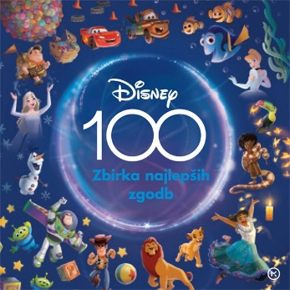
100 ČUDEŽNIH LET
Disney, priredila Victoria Saxon
Ilustracija: Disney Studio Art Team
Prevod: Tatjana Cestnik
Zbirka: Izven-poljudna za otroke
MKZ

ISBN/EAN: 9789610173502
Število strani: 304
Mere (mm): 236 x 236 x 25
Teža (g):
Vezava: Trda
Redna cena z DDV: 34,99 EUR
Datum izida: 23.02.2024
Prvi prodajni dan: 23.02.2024

Ob 100 obletnici Disneyja predstavljamo čarovnijo med platnicami – zbirko najlepših pravljic, od klasik do najnovejših zgodb, ki v sebi nosijo značilni čar Disneyja. Vse zgodbe so že zaživele v animiranih filmih, zdaj pa jih lahko občudujemo v ilustrirani zbirki pravljic.

Spoznajte 304 strani pravljic, ki učijo o pomembnosti družine, prijateljstva in srčnosti. Pravljice spremljajo odlične ilustracije, ki bodo navdušile tako majhne otroke kot njihove starše ali oboževalce Disneyjeve čarobnosti.

Znane zgodbe, kot so Levji kralj, Bambi, Ledeno kraljestvo, Vaiana, Avtomobili, Svet igrač, Sneguljčica, Pepelka, Lepotica in zver, V višave, Mačke iz visoke družbe, Mala morska deklica, Dama in potepuh, Dumbo, Encanto, naš čarobni svet, Raya in poslednji zmaj, kar kličejo po tem, da jih beremo vsak večer.
__________________________________________________________________________________
MAJHEN PLAŠČ
Srečko Kosovel
Zbirka: Klasiki Kondorja
MKZ

ISBN/EAN: 9789610175360
Število strani: 192
Mere (mm): 128 x 188 x 19
Teža (g): 235
Vezava: trda
Redna cena z DDV: 24,99 EUR
Datum izida: 22.02.2024
Prvi prodajni dan: 22.02.2024

Izbor predstavlja pesnikovo tematsko, motivno in oblikovno mnogoterost: od »kraških« impresij do pesmi, ki predstavljajo vrhunce ekspresionizma na Slovenskem, in avantgardizma konsov, jedkih in duhovitih parafraz zatohle in družbene atmosfere. Izboru pesmi sledita znamenita spisa Kriza in Pismo o novi umetnosti za človeka in pisma osebni prijateljici Fanici Obidovi. Izbral in spremno besedo napisal Matevž Kos.

PONATISI

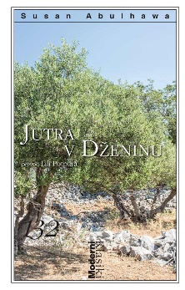
JUTRA V DŽENINU
Susan Abulhawa
Prevod: Lili Potpara
Zbirka: Moderni klasiki
CZ

ISBN/EAN: 9789612825997
Število strani: 336
Mere (mm): 158 x 248 x 29
Teža (g): 814
Vezava: trda
Redna cena z DDV: 37,99 EUR
Datum izida: 22.02.2024

Globoka in ganljiva človeškost romana Jutra v Dženinu nas prisili, da na nov način pogledamo enega od odločilnih političnih konfliktov našega življenja.
Družinska zgodba, ki se vije skozi desetletja
V bogatem jeziku izpisani roman na začetku popisuje skoraj idilično življenje družine Abulheja v vasici Ein Hod, kjer Palestinci sredi oljčnikov tesno povezani z zemljo živijo že stoletja. A tragedija enega ljudstva v Evropi, holokavst, povzroči tragedijo drugega, ko se na ozemlju Palestine vzpostavi nova država Izrael. Roman, v katerem se mešata dokumentarnost in fikcija, nam skozi oči glavne junakinje Amal odstira življenje v begunskem taborišču. Tragedija palestinskega ljudstva je bralcu približana skozi oči navadnih ljudi, njihovega življenja pred nakbo in po njej, ter vzbuja empatijo brez sentimentalnosti, da lahko začutimo vso tragiko, ki jo doživljajo ljudje na obeh straneh sprtih ljudstev.

O avtorju
Susan Abulhawa (1970) je palestinsko-ameriška prijateljica in borka za človekove pravice, rojena kot hči beguncev arabsko-izraelske vojne. Leta 2001 je ustanovila nevladno organizacijo Playground for Palestine.
__________________________________________________________________________________
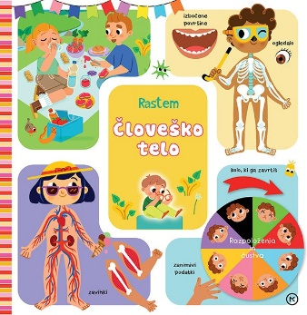
RASTEM: ČLOVEŠKO TELO
Prevod: Katarina Rotar
Ilustracije: Beatrice Costamagna
Zbirka: Izven – Poljudna za otroke
MKZ

ISBN/EAN: 9789610161240
Število strani: 18
Mere (mm): 258 x 258 x 22
Teža (g): 826
Vezava: kartonka
Redna cena z DDV: 19,99 EUR
Datum izida: 21.02.2024

Zavihki, pod katere pogledaš, kolo, ki ga zavrtiš, izbočene površine, ogledalo in zanimivi podatki … Interaktivna knjiga, polna pisanih in zabavnih strani, s katerimi se bodo najmlajši učili prepoznavati dele človeškega telesa, spoznali vseh pet čutov, razumeli občutke in se s starši pogovarjali o vsakdanjem življenju. Odlična knjiga, s katero mali radovedneži skozi zabavo spoznavajo sebe in svet okoli sebe.

E-KNJIGE

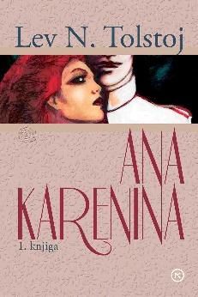
ANA KARENINA, 1. DEL - E-KNJIGA
Lev Nikolajevič Tolstoj
Prevod: Gitica Jakopin
Zbirka: Izven – Veliki večni romani
( MK+, EMKA)
MK

ISBN/EAN: 9789610174820
Redna cena z DDV: 16,99 EUR
Datum izida: 23.02.2024

Ana Karenina je ena najbolj priljubljenih in nepozabnih junakinj v literaturi, roman pa je ruska klasika med ljubezenskimi zgodbami. Ana Karenina je žena visokega vladnega uradnika Karenina in mati. Ko se iz St. Peterburga odpravi v Moskvo, da bi nezvestemu bratu pomagala rešiti zakon, na poti spozna grofico Vronsko in njenega čednega sina Vronskega. Ana se skuša upreti porajajoči se ljubezni in pobegne domov v St. Peterburg, vendar ji Vornski sledi. Ji bo uspelo se odpovedati ljubezenski strasti? Kako se bo na prepovedano razmerje odzvala okolica? Kaj bo storil njen mož? Tolstoj je menil, da je ta knjiga njegov prvi resnični poskus romaneskne oblike, v njej pa se na vseh ravneh loteva narave družbe, usode, smrti, medčloveških odnosov in nepremostljivih protislovij obstoja. Konča se tragično in marsikaj vzbuja obup, vendar je poleg tega prisotno tudi veliko veselje do številnih minljivih življenjskih užitkov.

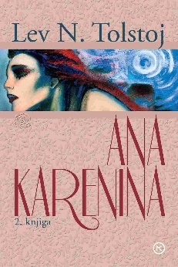
ANA KARENINA, 2. DEL - E-KNJIGA
Lev Nikolajevič Tolstoj
Prevod: Gitica Jakopin
Zbirka: Izven – Veliki večni romani
( MK+, EMKA)
MK

ISBN/EAN: 9789610174837
Redna cena z DDV: 16,99 EUR
Datum izida: 23.02.2024

Ana Karenina je ena najbolj priljubljenih in nepozabnih junakinj v literaturi, roman pa je ruska klasika med ljubezenskimi zgodbami. Ana Karenina je žena visokega vladnega uradnika Karenina in mati. Ko se iz St. Peterburga odpravi v Moskvo, da bi nezvestemu bratu pomagala rešiti zakon, na poti spozna grofico Vronsko in njenega čednega sina Vronskega. Ana se skuša upreti porajajoči se ljubezni in pobegne domov v St. Peterburg, vendar ji Vornski sledi. Ji bo uspelo se odpovedati ljubezenski strasti? Kako se bo na prepovedano razmerje odzvala okolica? Kaj bo storil njen mož? Tolstoj je menil, da je ta knjiga njegov prvi resnični poskus romaneskne oblike, v njej pa se na vseh ravneh loteva narave družbe, usode, smrti, medčloveških odnosov in nepremostljivih protislovij obstoja. Konča se tragično in marsikaj vzbuja obup, vendar je poleg tega prisotno tudi veliko veselje do številnih minljivih življenjskih užitkov.

GOSPODIČNA Z MONSTERO - E-KNJIGA
Maša Ogrizek
Zbirka: Mladinsko leposlovje - Sinji Galeb
( MK+, EMKA)
MK

ISBN/EAN: 9789610174752
Redna cena z DDV: 17,99 EUR
Datum izida: 23.02.2024

Topla in svetla pripoved o prijateljstvu, solidarnosti in skupnosti bo osvojila tako otroke kot odrasle. Dnevi osamljene gospodične Cecilije so si podobni kot jajce jajcu, dokler nekega dne ne izgubi službe socialne delavke. Ko zapusti svoje delovno mesto, s sabo vzame le svoj zvezek z zapiski in košato monstero. Na poti domov trči v Vanjo, otroka uličnega glasbenika, s katerim se kmalu spoprijateljita. Drug drugemu dobro deneta in kmalu se Cecilija ob Vanjini pomoči začenja odpirati svetu in življenju, ki naenkrat postane polno vznemirljivih reči in ljudi, Vanja pa prvič občuti dovolj varnosti in trdnosti, da ugotovi, kaj želi. Maša Ogrizek (1973) je slovenska mladinska pisateljica, ki je za svoja dela prejela več nominacij, njena knjiga Lisičja luna pa je bila nagrajena z nagrado za najboljše otroško ali mladinsko literarno delo večernica.

ZVOČNE KNJIGE

POSKRBI ZASE! NE POZABI NA PRIJAZNOST DO SEBE ... VSAK DAN!
Prevajalec: Breda Konte
Branje: Strojno branje
Zbirka: Izven – Poljudna za Odrasle
MKZ

ISBN/EAN: 9789610174493
Dolžina posnetka: 1:24:13
Digitalni format, mp3
Redna cena z DDV: 9,99 EUR
Datum izida: 23.02.2024

Vsi potrebujemo reden in vsaj kratkotrajen izklop, da smo lažje kos vsakodnevnim obremenitvam in obveznostim. Zato je zelo pomembno, da si vzamete čas zase. Za sprehod v naravi, penečo kopel, meditacijo ali dobro knjigo. Pozitivne misli vas bodo navdihnile, da boste skrb zase in dobro počutje postavili na vrh svojega seznama obveznosti.

